Министерство науки и высшего образования Российской Федерации

ФГБОУ ВО «АЛТАЙСКИЙ ГОСУДАРСТВЕННЫЙ УНИВЕРСИТЕТ»

Институт цифровых технологий, электроники и физики

Кафедра вычислительной техники и электроники (ВТиЭ)

**Отчёт по производственной эксплуатационной практике**

Выполнил студент 5.306М гр.:

_____________ Лаптев А.В.

Проверил: проф. д.т.н. каф. ВТиЭ

_________ Белозерских В.В.

  Оценка _________________

  «______» ___________2024г.

Барнаул 2024

**Содержание**

**1. ВВЕДЕНИЕ 3**

**1.1.  Общие цели производственной эксплуатационной практики 3**

**1.2. Постановка задачи производственной эксплуатационной практики 3**

**2. ОБЩИЕ СВЕДЕНИЯ 4**

**2.1. Постановка задачи 4**

**2.2. Описание выполненных работ 4**

**3. ЗАКЛЮЧЕНИЕ 7**

**ПРИЛОЖЕНИЕ 8**

1. **ВВЕДЕНИЕ**
   1. **Общие цели производственной эксплуатационной практики**

Целью проведения практики является опознавание образов на изображениях (классификация) с помощью нейронной сети.

* 1. **Постановка задачи производственной эксплуатационной практики**

В ходе выполнения практики необходимо решить следующие задачи:

* сбор изображений для двух датасетов (по 100 изображений в каждом), каждый датасет состоит из изображений с утками, свиньями и овцами (баранами);
* классификация изображений из датасетов с использованием модели от Google;
* классификация изображений из датасетов с использованием модели YOLO;
* анализ результатов классификации, оценка ошибок первого и второго рода;
* составление отчета по выполненному заданию.

**Время прохождения практики:** 24.06.–5.07.2022.

1. **ОБЩИЕ СВЕДЕНИЯ**

Руководителям практики являлся Белозерских Василий Вениаминович.

* 1. **Постановка задачи**

Собрать два датасета (тренировочный и тестовый) с изображениями животых: утки, свиньи, овцы (бараны), по100 изображений в каждом.

Реализовать классификацию изображений при помощи нейронной сети от Google, проанализировать качество разделения классов и оценить ошибки первого и второго рода для модели.

Реализовать классификацию изображений при помощи YOLO, проанализировать качество разделения классов, оценить ошибки первого и второго рода.

После выполнения задачи классификации сравнить оба подхода между собой.

* 1. **Описание выполненных работ**

В первую очередь для решения поставленных задач нужно было создать два датасета с изображениями указанных животных: утки, свиньи, овцы (бараны). В обоих датасетах должно быть по 100 изображений с примерно одинаковым количеством примеров для каждого класса. Один из датасетов является тренировочным, а второй тестовым. В результате составления датасетов были получены следующие разбиения по классам (для обоих датасетов): по 33 изображения для уток и свиней и 34 изображения для овец (баранов).

После составления датасетов необходимо было определиться с моделями нейронных сетей, на которых будет осуществляться решение задачи классификации.

В качестве нейронной сети от Google была выбрана TensorFlow в которой для обучения была выбрана модель MobileNetV2.

Для YOLO была выбрана модель YOLOv5, поскольку она оказалась наиболее проста в настройке.

Для того, чтобы классификация была в максимально равных условиях все параметры обучения были выбраны одинаковыми: размеры изображений на входе, количество эпох, batch size.

В ходе обучения обе модели показали высокие результаты в разделении классов. Ниже представлены визуализированные матрицы ошибок для каждой модели.

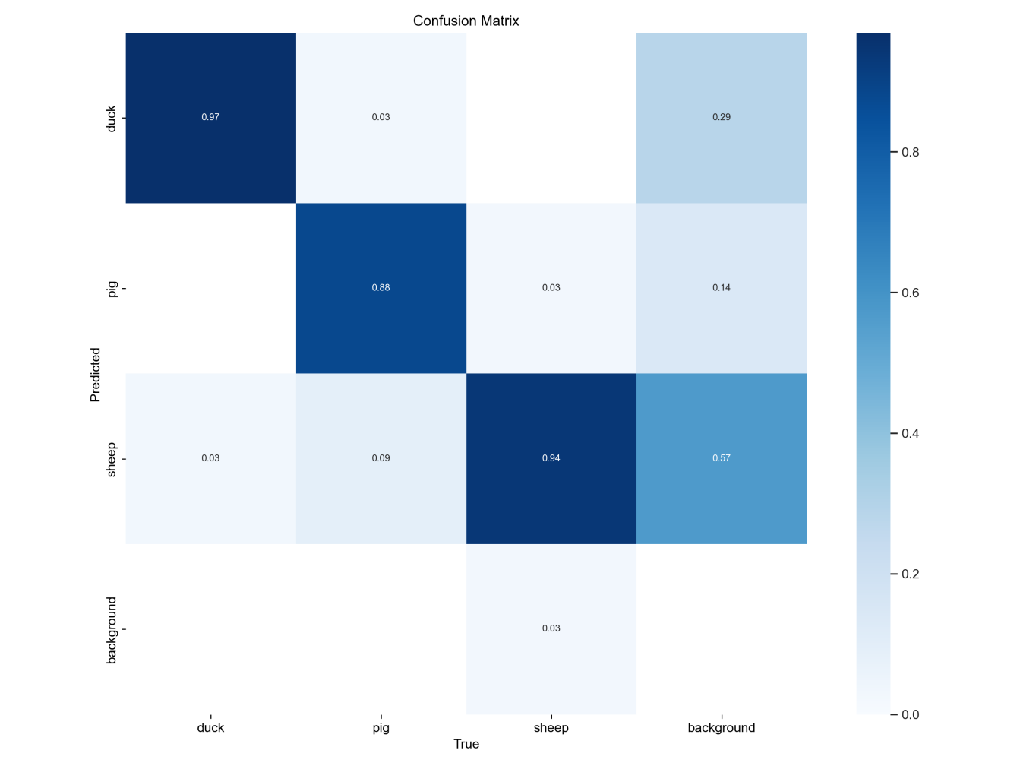

*Рис. 1 Матрица ошибок для YOLOv5.*

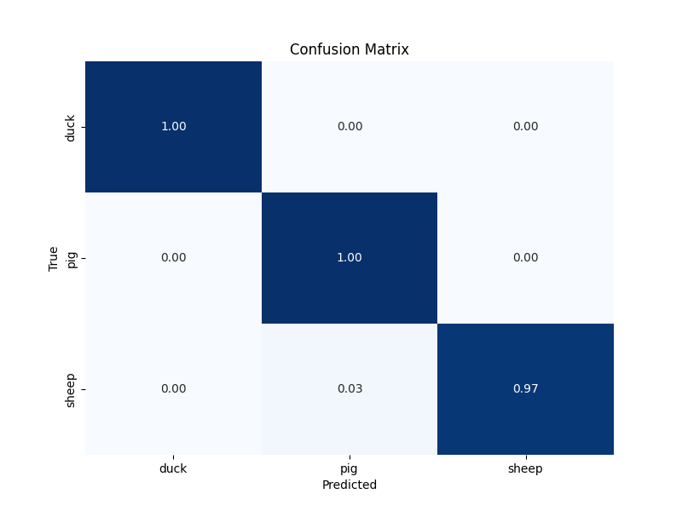

*Рис. 2 Матрица ошибок для TensorFlow.*

На основе матриц ошибок можно рассчитать ошибки первого и второго рода. Описать про ошибки для каждой модели...

Описать сравнение моделей (про скорость работы, полноту результатов).

1. **ЗАКЛЮЧЕНИЕ**

В ходе производственной эксплуатационной практики была решена задача классификации для двух моделей нейронных сетей (YOLO, TensorFlow), проанализированы результаты, оценена ошибка первого и второго рода для обоих моделей.

Для достижения поставленной цели надо было решить следующие задачи:

* сбор изображений для двух датасетов (по 100 изображений в каждом), каждый датасет состоит из изображений с утками, свиньями и овцами (баранами);
* классификация изображений из датасетов с использованием модели от Google;
* классификация изображений из датасетов с использованием модели YOLO;
* анализ результатов классификации, оценка ошибок первого и второго рода.

В ходе практики, поставленные передо мной задачи были выполнены в срок и в полном объеме.

**ПРИЛОЖЕНИЕ**

Программный код для обучения модели TensorFlow:

import numpy as np

from sklearn.metrics import confusion_matrix, classification_report

from keras._tf_keras.keras.preprocessing.image import ImageDataGenerator

from keras._tf_keras.keras.applications import MobileNetV2

from keras._tf_keras.keras.layers import Dense, GlobalAveragePooling2D

from keras._tf_keras.keras.models import Model

def evaluate_model(model, test_generator):

    '''Функция для классификации моделей'''

    predictions = model.predict(test_generator)

    predicted_classes = np.argmax(predictions, axis=1)

    true_classes = test_generator.classes

    class_labels = list(test_generator.class_indices.keys())

    return predicted_classes, true_classes, class_labels

if __name__ == '__main__':

    # Загрузка предобученной модели

    base_model = MobileNetV2(weights='imagenet', include_top=False, input_shape=(224, 224, 3))

    x = base_model.output

    x = GlobalAveragePooling2D()(x)

    x = Dense(1024, activation='relu')(x)

    predictions = Dense(3, activation='softmax')(x)

    model = Model(inputs=base_model.input, outputs=predictions)

    for layer in base_model.layers:

        layer.trainable = False

    model.compile(optimizer='adam', loss='categorical_crossentropy', metrics=['accuracy'])

    # Подготовка данных

    train_datagen = ImageDataGenerator(rescale=1./255, horizontal_flip=True, zoom_range=0.2)

    test_datagen = ImageDataGenerator(rescale=1./255)

    train_generator = train_datagen.flow_from_directory(

        'C:/Users/Lapte/Documents/university_projects/1_course_master/Practice/datasets/train_dataset',

        target_size=(224, 224),

        batch_size=32,

        class_mode='categorical'

    )

    test_generator = test_datagen.flow_from_directory(

        'C:/Users/Lapte/Documents/university_projects/1_course_master/Practice/datasets/test_dataset',

        target_size=(224, 224),

        batch_size=32,

        class_mode='categorical',

        shuffle=False

    )

    # Обучение модели

    model.fit(train_generator, epochs=100, validation_data=test_generator)

    # Проведение классификации

    predicted_classes, true_classes, class_labels = evaluate_model(model, test_generator)

    cm = confusion_matrix(true_classes, predicted_classes)

    report = classification_report(true_classes, predicted_classes, target_names=class_labels)

    # Вычисление ошибок первого и второго рода

    fp = cm.sum(axis=0) - np.diag(cm)  # False Positives

    fn = cm.sum(axis=1) - np.diag(cm)  # False Negatives

    print(f"Confusion Matrix:\n{cm}\nClassification Report:\n{report}\n")

    print(f"False Positives (Type I errors) per class: {fp}\nFalse Negatives (Type II errors) per class: {fn}")

Конфигурационный файл для YOLOv5:

train: C:/Users/Lapte/Documents/university_projects/1_course_master/Practice/datasets/images/train

val: C:/Users/Lapte/Documents/university_projects/1_course_master/Practice/datasets/images/val

nc: 3  # количество классов

names: ['duck', 'pig', 'sheep']  # имена классов